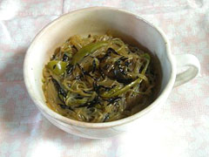
ひじきの麻婆春雨
作り方
１．ひじきは十分な水で戻してざるにあげ、水気をきっておく。

２．ピーマンは細切り、えりんぎは４ｃｍ長さに切り薄く切っておく。

３．フライパンに油を引き、①②をさっと炒め、薄く塩をする。皿に取っておく。

４．フライパンをきれいにし、麻婆春雨の素を入れ、火にかける。
沸騰してしばらくしたら、③を戻し、全体にからめてできあがり。

- 忙しい人のために、市販品を使ったレシピです。
市販品にプラスして豊かな食生活を・・・！！

材 料（４人分）
- ひじき ２０ｇ
- ピーマン 中２個
- えりんぎ １パック
- 塩、こしょう 適量
- 麻婆春雨の素 １袋

